Иван Хахаев.
ikh1@yandex.ru

Статистика в Gnumeric. Часть 1.

Описательные статистики.
Исследование возможностей Gnumeric по статистической обработке данных начнем с простейшей задачи – получения основных статистических характеристик выборки. В качестве исходных данных будем использовать диапазоны ячеек, заполненные последовательностью случайных чисел. Примеры данных здесь приводить не имеет смысла, поэтому будет описываться вид исходного модельного распределения и его параметры, а на рисунках будут приводиться диалоги формирования исходных данных и результаты.
Для начала сформируем выборку с нормальным распределением, задав среднее значение 5 и стандартное отклонение 1. Это делается в помощью диалога «Генерация случайных чисел» (рис. 1), вызываемого из главного меню («Правка/Заполнить/Генерация случайных чисел...»).
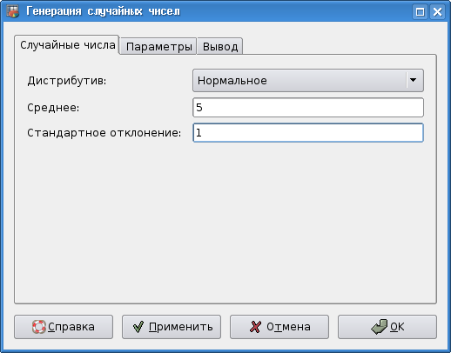Рисунок 1. Выбор распределения для исходных данных.
На вкладке «Случайные числа» устанавливаем вид распределения (почему-то названный «Дистрибутив») - Нормальное, Среднее значение – 5 и Стандартное отклонение – 1. На вкладке «Параметры» устанавливаем Число переменных – 1 и Размер выборки – 25 (рис. 2).
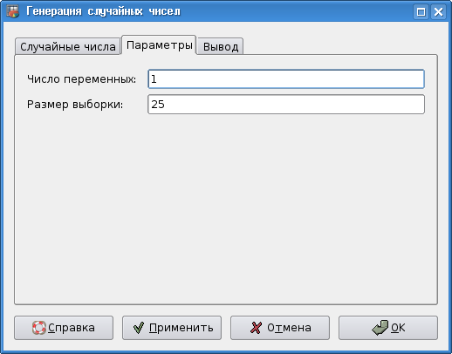Рисунок 2. Определение параметров выборки.
Наконец, на вкладке «Вывод» устанавливаем диапазон вывода – диапазон ячеек, начиная, например, с A4 на текущем листе (рис. 3). После нажатия на кнопки «Применить» и «ОК» будет получено 25 случайных чисел с заданным законом распределения.

Теперь получим базовые статистические характеристики этой выборки как будто мы про нее ничего не знаем. Для этого выделим наши данные и вызовем диалог «Описательные статистики» («Сервис/Статистический анализ/Описательные статистики...») (рис. 4).
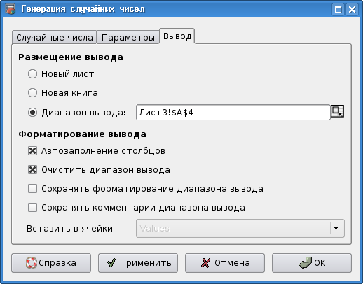Рисунок 3. Определение размещения результатов.
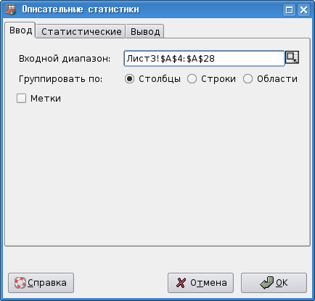Рисунок 4. Определение диапазона данных для обработки.
На вкладке «Ввод» проверяем правильность диапазона ввода, на вкладке «Статистические» при необходимости уточняем доверительный интервал и другие параметры (можно все оставить по умолчанию, как на рис. 5). Наконец, на вкладке «Вывод» опять-таки задаем ячейку текущего листа, с которой начнется вывод результатов (рис. 6).
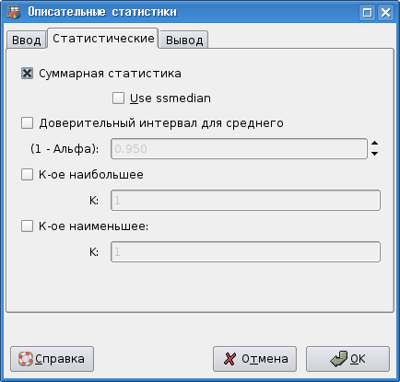Рисунок 5. Уточнение параметров обработки.
Очевидно, что раз 25 точек данных начинаются с A4, то имеет смысл выводить результаты статистического анализа после окончания данных. Хотя ничто не мешает вывести результаты на отдельный лист, это не очень удобно, если приходится сравнивать характеристики нескольких выборок.
В дальнейшем без особой необходимости все эти однотипные диалоги приводиться не будут. Теперь посмотрим на результаты обработки исходных данных – те самые описательные статистики для нормального распределения (рис. 7).
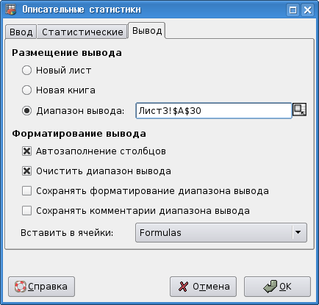Рисунок 6. Определение размещения результатов обработки.
Из приведенных результатов видно, что сгенерированы были действительно случайные числа. Вычисленные по выборке значения близки к параметрам, по которым формировалась эта выборка, но совпадение не идеальное, т.е. фактор «случайности» действительно имеет место. Отсутствие значения для моды, вероятно, связано с тем, что исходная выборка воспринимается как вариативный ряд, в котором нет варианты с максимальной частотой, поскольку значения не повторяются.
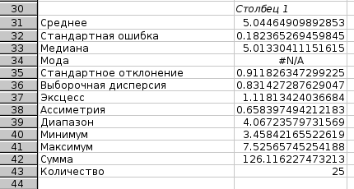Рисунок 7. Описательные статистики для нормального распределения.
Теперь проделаем те же операции для равномерного распределения в диапазоне [-2;2] и посмотрим на результаты (рис. 8).
Здесь стандартное отклонение очень велико по сравнению с диапазоном от минимума до максимума, что неудивительно для равномерного распределения.
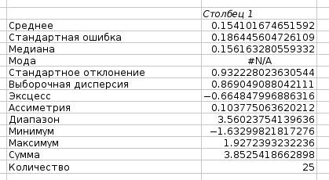Рисунок 8. Описательные статистики для равномерного распределения.
В общем, диалог «Описательные статистики» позволяет получить практически все необходимые статистические характеристики имеющейся выборки.

Прогнозирование.
Статистическое прогнозирование (в англоязычных статистических программах – forecasting) является на самом деле сглаживанием, которое применяется для выделения тенденции при сильном разбросе точек исходных данных. В Gnumeric эта процедура может проводиться двумя способами – методом экспоненциального сглаживания и методом скользящего среднего (соответственно, команды главного меню «Сервис/Статистический анализ/Прогнозирование/Экспоненциальное сглаживание...» и «Сервис/Статистический анализ/Прогнозирование/Скользящее среднее...»). При выборе сглаживания методом скользящего среднего можно указать количество точек, по которым будет проводиться усреднение.
Рассмотрим пример с некоторыми экспериментальными данными (рис. 9). Вектор X представляет собой некоторую независимую переменную, вектор Y – измеренные значения. Правее приведены результаты экспоненциального сглаживания и сглаживания методом скользящего среднего по трем точкам. Поскольку при сглаживании для данного значения Y оказываются задействованы предыдущие и последующие значения, то количество «сглаженных» точек меньше, чем количество исходных. Это видно как по отсутствию последнего значения в обоих случаях сглаживания, так и из сообщения «#N/A (нет данных)» в начале последовательности. Для скользящего среднего по трем точкам результат вообще начинается только с третьей точки последовательности.
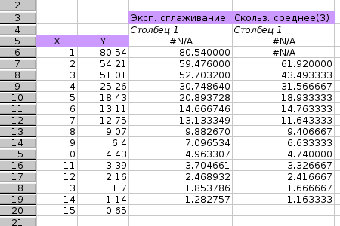Рисунок 9. Исходные данные и результаты сглаживания.
График исходных данных и результатов сглаживания показан на рис. 10. Нужно заметить, что сами операции сглаживания («прогнозирования») дают только числовые значения.
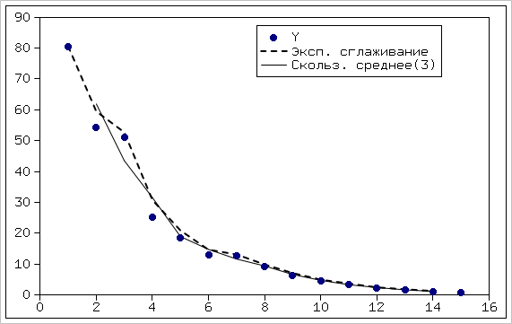Рисунок 10. График исходных данных и результатов сглаживания.
Из графика видно, что скользящее среднее (сплошная линия) в данном примере дает лучший результат, но чем больше точек участвуют в усреднении (и чем более гладкой получается кривая), тем больше точек в начале и в конце теряются.

Корреляция.
Корреляционный анализ, как известно, позволяет выявить взаимосвязь двух случайных величин. Коэффициент корреляции (корреляция по Пирсону) может принимать значения от -1 до 1. Чем ближе к 1 абсолютная величина коэффициента корреляции, тем сильнее связаны исследуемые случайные величины.
Для примера рассмотрим несколько выборок. Первая выборка (назовем ее «Выборка1») является нормально распределенной случайной величиной со средним значением 5 и стандартным отклонением 1, вторая («Выборка2») - также нормально распределенная случайная величина со средним значением 4 и стандартным отклонением 2, третья («Выборка3») - случайная величина с равномерным распределением в интервале [-2;2]. Четвертая выборка («Выборка4») получена путем удвоения значений Выборки1 и добавления к результату значений Выборки3 (т.е. Выборка4=2*Выборка1+Выборка3) в каждой точке.
Пусть в каждой выборке будет по 25 значений, и начинать генерацию исходных данных будем со столбца A. После создания выборок вызываем диалог «Корреляция» («Сервис/Статистический анализ/Корреляция...», рис. 11).
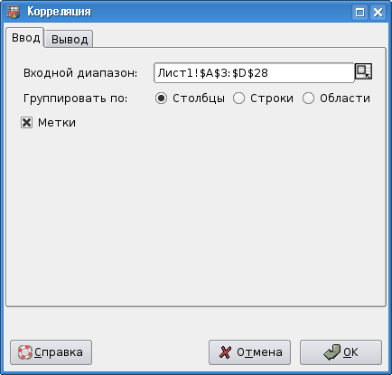Рисунок 11. Диалог "Корреляция" с объявлением исходных данных.
Присвоение имен столбцам исходных данных и использование режима «Метки» в диалоге «Корреляция» позволяет на выходе получить именованные результаты (рис. 12).
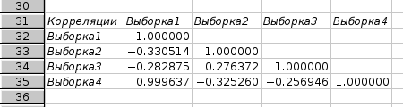Рисунок 12. Пример вычисления корреляции.
Видно, что каждая выборка сама с собой прекрасно коррелирует (коэффициент равен 1), а четвертая выборка с первой дает коэффициент почти равный 1 (почти, но не совсем, поскольку Выборка4 искажена дополнительным влиянием Выборки3).
Для упражнения полезно вычислить коэффициент корреляции двух независимых выборок случайных величин с одинаковыми параметрами распределения.

Ковариация.
Коэффициент ковариации также позволяет определить взаимосвязи случайных величин, но, в отличие от коэффициента корреляции, этот параметр является не нормированным, поэтому его значение не несет никакой очевидной информации. Более информативным является вычисление коэффициента корреляции. Посмотрим на результаты вычисления ковариации («Сервис/Статистический анализ/Ковариация...») для тех же исходных данных, что и в примере вычисления корреляции (рис 13).
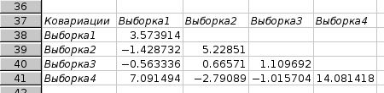Рисунок 13. Результаты вычисления ковариации.
Видно, что без дополнительных усилий как-то интерпретировать результаты вычисления ковариации достаточно сложно.

Регрессия.
Регрессия как элемент статистического анализа в Gnumeric проводится по линейной модели, а отклонения рассматриваются как нормально распределенные случайные ошибки. В результате проведения такого регрессионного анализа («Сервис/Статистический анализ/Регрессия...») вычисляется множество параметров, которые могут многое сказать опытному специалисту.
Рассмотрим результаты регрессии для примера исходных данных, использованных ранее для сглаживания (см. рис. 9).
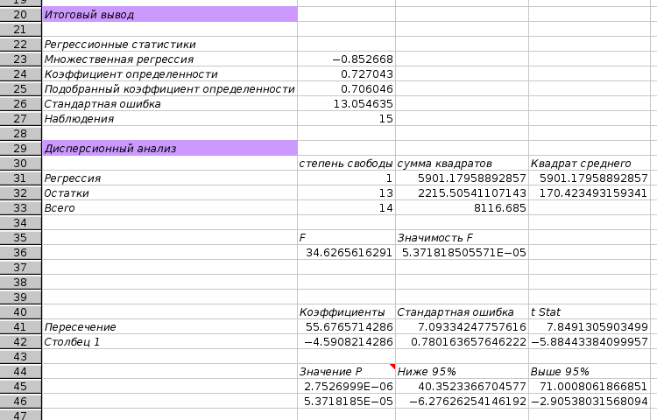Рисунок 14. Результаты регрессии для экспериментальной серии.
При создании иллюстрации (рис. 14) данные из длинных строчек (параметры «F» и «P») были перенесены вниз, т.е. в реальной таблице ячейки «F» и «Значимость F» находятся в той же строке, что и параметр»степень свободы», а значения параметров «P», «Ниже 95%» и «Выше 95%» - в тех же строках, что и значения коэффициентов регрессии.
В результате получается уравнение Y=-4.59*X+55.677. Параметр «Столбец1» дает коэффициент наклона прямой, а параметр «Пересечение» - точку пересечения прямой с осью Y.
Интересно сравнить результаты регрессионного анализа, проведенного таким образом, с уравнениями регрессии, которые можно получить на диаграмме XY (рис. 15).
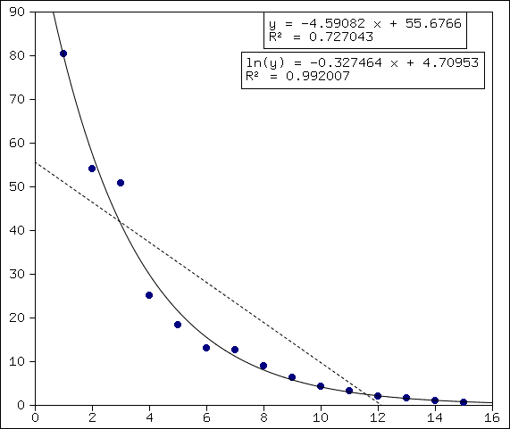Рисунок 15. Регрессии на диаграмме XY.
На рис. 15 точками показаны исходные данные, пунктирной линией – линейная регрессия (верхнее уравнение), параметры которой в точности совпадают с вычисленными с помощью «статистического» регрессионного анализа. Сплошная линия и нижнее уравнение соответствуют экспоненциальной модели регрессии, которая дает гораздо лучший коэффициент определенности (критерий Пирсона).

Анализ Фурье.
Модуль преобразования Фурье («Сервис/Статистический анализ/Анализ Фурье...») позволяет вычислять дискретное преобразование Фурье для заданного ряда данных (режим «Инверсия» на вкладке «Параметры» диалога «Анализ Фурье» позволяет, по-видимому, вычислять обратное преобразование Фурье).
Рассмотрим два примера. Первый пример – преобразование Фурье для гауссовой кривой, задаваемой формулой (1).

(1)
Известно, что для такой функции Фурье-образ будет иметь вид такой же функции (с точностью до нормировки). Путь для простоты x₀ имеет значение 0, а дисперсия пусть будет равна 4. Графики исходной функции (пунктир) и ее Фурье-образа (сплошная линия) показаны на рис. 16.
В Gnumeric вычисляются действительная и мнимая части Фурье-образа, так что для получения окончательного результата можно воспользоваться математической функцией hypot(), вычисляющей квадратный корень из суммы квадратов аргументов.
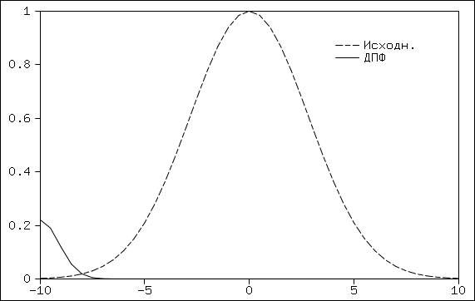Рисунок 16. Гауссова кривая и ее Фурье-образ
Теперь попробуем получить Фурье-образ для периодической «прямоугольной» функции (прямоугольных импульсов), причем состояние «0» и состояние «1» длятся по половине периода (рис. 17).
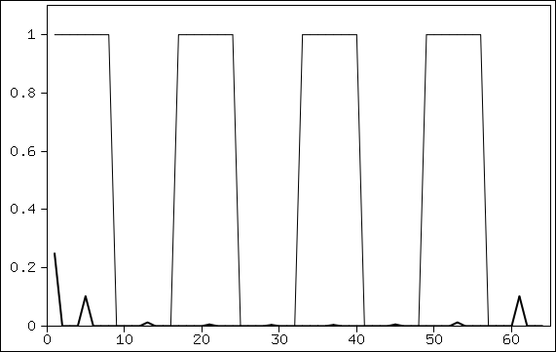Рисунок 17. "Импульсная" функция и ее Фурье-образ.
По горизонтальной оси отложены некие условные единицы. Период исходной функции составляет 16 единиц (всего взято 64 точки). Фурье-образ показан более жирной линией. Видно, что Фурье-образ симметричен относительно середины горизонтальной оси. Чем больше точек по горизонтали взято и чем больше период исходной функции, тем больше компонентов ряда Фурье можно различить.
Специально для людей с инженерным и техническим образованием нужно заметить, что на рис. 17 показан квадрат модуля Фурье-образа, что соответствует, например, дифракции электромагнитных волн на дифракционной решетке. В полном соответствии с теорией дифракции для заданных параметров решетки «энергия» в первом порядке (первый слева пик) составляет около 10% абсолютной величины.

Гистограмма.
Инструмент «Гистограмма» («Сервис/Статистический анализ/Гистограмма...») вычисляет количество значений в выборке, попадающих в заданный интервал значений. Границы интервалов (почему-то в русской версии называемые «Двоичные») могут быть заданы заранее или вычислены исходя их максимального и минимального значений и желаемого количества интервалов. Нужно только учитывать, что числа, определяющие границы интервалов, задают нижние границы, так что для учета всех возможных значений нужно добавлять еще один интервал. Вкладки «Ввод» и «Вывод» диалога «Гистограмма» являются стандартными, а вот вкладка «Двоичные» (рис. 18) как раз и позволяет задавать границы интервалов (Bins в английском оригинале).
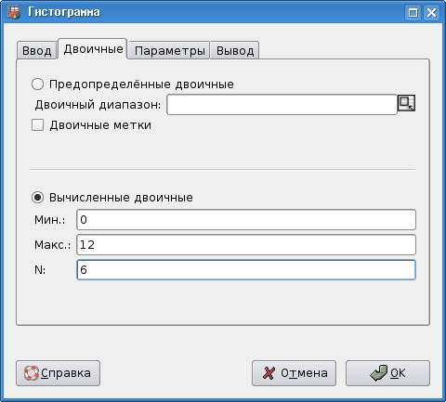Рисунок 18. Определение границ интервалов для гистограммы.
Для примера рассмотрим два варианта – нормально распределенная случайная величина со средним значением 5 и дисперсией 2 (40 точек в выборке) и равномерное распределение в интервале [-2;2]. В обоих случаях для построения гистограммы возьмем 6 интервалов, соответственно оценив значения максимума и минимума. Случай для нормального распределения как раз и показан на рис. 18. Результат работы инструмента «Гистограмма» для описанной выборки с нормальным распределением и параметрами интервалов с рис. 18 показан на рис. 19.

На рис. 20 показана гистограмма для описанной выше выборки с равномерным распределением.
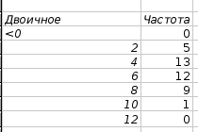Рисунок 19. Гистограмма для нормального распределения.
На вкладке «Параметры» диалога «Гистограмма» можно установить вывод частот не в виде количества попаданий, а в процентах. Кроме того, на этой вкладке зарезервирована возможность построения гистограммы в виде графика, но пока она не реализована (в Gnumeric 1.7.8 и новее на основе вычисленных данных легко построить диаграмму типа «Гистограмма», но это уже другая история).
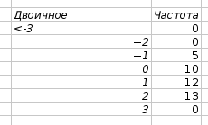Рисунок 20. Гистограмма для равномерного распределения.

Продолжение следует...

